2023年雨果奖“最佳新作家奖”
温暖人心的奇幻作家
拉维斯•鲍德利（Travis Baldree）

作者简介：

特拉维斯•鲍德利（Travis Baldree）是一位全职有声读物叙述者，他已经为数百个故事配过音。在此之前，他花了几十年时间设计和创作视频游戏，如《火炬之光》（Torchlight）、《叛逆银河》（Rebel Galaxy）和《命运》（Fate）。显然，他现在也开始写书了。他和他非常有耐心的家人以及他们个头小小、神经紧张的狗狗住在太平洋西北地区。《传奇加拿铁咖啡》是他的首部小说。

2023年世界科幻大会将在成都举办，《传奇加拿铁咖啡》进入雨果奖最佳长篇小说短名单，特拉维斯·鲍德利获得雨果奖“最佳新作家奖”。

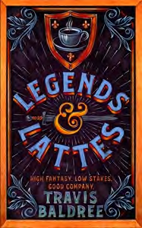
中文书名：《传奇加拿铁》
英文书名：LEGENDS & LATTES
作 者：Travis Baldree
出 版 社：Pan Macmillan UK
代理公司：ANA/Conor
页 数：496页
出版时间：2022年11月
代理地区：中国大陆、台湾
审读资料：电子稿
类 型：奇幻小说
版权已授： 美国、巴西、保加利亚、捷克、丹麦、芬兰、法国、德国、匈牙利、意大利、日本、荷兰、波兰、葡萄牙、罗马尼亚、斯洛文尼亚、西班牙（加泰罗尼亚）、泰国、土耳其、乌克兰
繁体中文版已授权

·2023年雨果奖最佳长篇小说(Best Novel)短名单

·一经出版便登上英国精装小说排行榜#14，《纽约时报》#13；

·英国一年卖出20万册；

·《纽约时报》《今日美国报》《Indie》畅销书；

·亚马逊书评超过10000条，其中7000条为5星好评；

·角逐英国图书奖年度新秀小说奖(Fiction Debut of the Year at the British Book Awards)

·除标准精装版外，还有与The Broken Binding, Inkstone和Fairyloot书店合作的定制版。

内容简介：

很多幻想，一点冒险——再加两份咖啡。

几十年的冒险生涯之后，兽人薇薇终于洗手不干了。如今，她把目光投向了一个新的梦想——她计划开图恩市的第一家咖啡店。尽管那里没有人知道咖啡究竟是什么东西。

想要忘掉过去，靠薇薇一个人是办不到的。帮助可能来自各种意想不到的地方。然而，新老对手在她的成功之路上设下重重障碍，而图恩市的阴暗一面也很可能使薇薇再次抄起刀子。

但是，在未知的道路上，真正的回报是你一路上遇到的旅行者。不管是被古老魔法、美味糕点还是鲜萃咖啡所束缚，他们都可能会成为比薇薇所想象的更深刻的东西。

特拉维斯•鲍德利的《传奇加拿铁咖啡》是一部舒心、温暖的生活幻想小说，讲述了后天寻得的家庭和崭新的开始——非常适合TJ. 克鲁内（TJ Klune）、凯瑟琳•艾迪生（Katherine Addison）和T. 翠鸟的粉丝（T. Kingfisher）。

媒体评价：

“这是一个关于追寻梦想的故事，即使这些梦想似乎不符合你对自己人设的判断。它是甜蜜的、美丽的，最重要的是，它是善良的。我极力推荐这本书。”
——肖南•麦圭尔（Seanan McGuire）

“《传奇加拿铁咖啡》讲述一个关于生活中的小事的善良故事。这是一本充满爱意的流派颂歌，是每一个曾经想知道"永远幸福地生活着"之后会发生什么的《龙与地下城》玩家的必读之作。”
—— 卡桑德拉•考（Cassandra Khaw）

“一本独特的美丽书籍，与我以前读过的任何书都不同。书中可爱的人物对互相残杀一点兴趣都没有。没有可怖的邪恶，没有血腥的战斗，然而所有伟大幻想的支柱——复原力、友谊和使世界变得更好的愿望——都在这里。它非常圆满，我希望，它的成功可以预示着现代幻想文学中‘现实镜像’子类型的崛起。”
——尼古拉斯•伊姆斯（Nicholas Eames）

“从史诗战斗和拯救世界中休息一下吧。《传奇加拿铁咖啡》是一部轻冒险的幻想小说，正如宣传语中所说的，这是一部健康、舒适的小说，感觉就像一个温暖的拥抱。这是我新的安慰读物。”
——吉纳维芙•戈尼切克（Genevieve Gornichec）

“舒适的幻想安慰读物的典范……相当可爱。”
——奥利维亚•阿特沃特（Olivia Atwater）

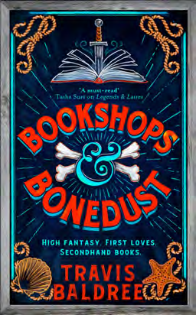
中文书名：《书店与骨粉》
英文书名：BOOKSHOPS & BONEDUST
作 者：Travis Baldree
出 版 社：Pan Macmillan UK
代理公司：ANA/Conor
页 数：366页
出版时间：2023年11月
代理地区：中国大陆、台湾
审读资料：电子稿
类 型：奇幻小说
版权已授：美国、巴西、捷克、法国、德国、匈牙利、意大利、荷兰、波兰、葡萄牙、西班牙、乌克兰

·一经出版直接登上《纽约时报》畅销榜#1；

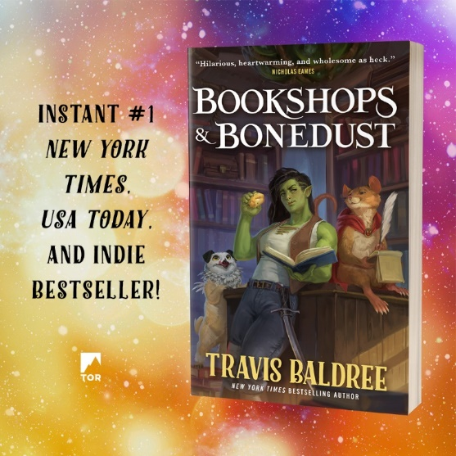

内容简介：

《传奇加拿铁》20年前的故事

兽人少女与亡灵法师斗智斗勇，既可以视作本系列的前传，也可以作为独立小说欣赏

兽人薇薇在著名雇佣兵公司“拉康渡鸦”(Rackam's Ravens)的职业生涯并不顺利。她追杀一位强大的亡灵巫师，不慎受伤，她不情不愿地前往海滩小镇穆尔克休养。这个昏昏欲睡的小镇是如此偏远，以至于她担心自己的任务再也无法回到正轨。战士扼腕，她的命运该去往何方？

让薇薇始料未及的是，她会走入一家陷入困境的书店，在店主的满嘴脏话下度过几个小时。尽管如此，佣兵冒险并不遥远。一个穿着灰色衣服的可疑旅行者，一个肩膀上有芯片的侏儒，一次夏天的狂欢，以及数量多到不可思议的骷髅侍从——穆尔克远比薇薇想象中复杂。有时，正确的事情会发生在错误的时间。有时，我们所需要的并不是我们所追求的。有时，我们会发现自己不经意间已经成了故事的一部分。

媒体评价：

“瞧啊，他又做到了。《书店与骨粉》既搞笑又温暖，一切都那么美好。如果你喜欢第一部，那么你几乎可以肯定你会更喜欢这部完美执行的前传，因为赌注更高，烤饼干更热！”
——尼古拉斯·伊姆斯，著有《荒野之王》(Kings of the Wyld)

“我喜欢特拉维斯·鲍德里的地方在于，在一个史诗般的冒险世界中，他写了一些让生活变得有价值的小小胜利。《书店与骨粉》做到了这一点，而且非常壮丽。”
——本·艾伦诺维奇，《伦敦河之旅》(Rivers of London)

“《书店与骨粉》是《传奇加拿铁》的完美续集；很高兴见到一个年轻的薇薇，并看着她慢慢而顽强地成长为我们如此喜爱的兽人少女。一些苦乐参半是不可避免的，但鲍德里提醒我们，过去——即使是我们的错误——也是我们种下美好未来的肥沃土壤。”
——C.L.克拉克，《不朽之地》(The Unbroken)

“《书店与骨粉》的世界构建和迷人角色使它与前作一样令人愉快。一本令人着迷的读物，以某种方式既扣人心弦又令人放松。”
——希瑟·福西特，《艾米莉·怀尔德的妖精百科全书》(Emily Wilde's Encyclopedia of Faeries)

“作为一部迷人的前传，《书店与骨粉》带来了与前作相同的幽默和温情，使特拉维斯·鲍德里成为我自动阅读的作者。书籍、烘焙食品和巫术——你还能要求什么？”
——吉纳维夫·戈尼切克，《女巫之心》(The Witch's Heart)

感谢您的阅读！
请将反馈信息发至：版权负责人
Email：Rights@nurnberg.com.cn
安德鲁·纳伯格联合国际有限公司北京代表处
北京市海淀区中关村大街甲59号中国人民大学文化大厦1705室, 邮编：100872
电话：010-82504106, 传真：010-82504200
公司网址：http://www.nurnberg.com.cn
书目下载：http://www.nurnberg.com.cn/booklist_zh/list.aspx
书讯浏览：http://www.nurnberg.com.cn/book/book.aspx
视频推荐：http://www.nurnberg.com.cn/video/video.aspx
豆瓣小站：http://site.douban.com/110577/
新浪微博：安德鲁纳伯格公司的微博_微博 (weibo.com)
微信订阅号：ANABJ2002

